**Zabiegi pielęgnacyjne dla mężczyzn**

**Chcesz dowiedzieć się, jakie <strong>zabiegi pielęgnacyjne dla mężczyzn</strong> są najpopularniejsze oraz jakie efekty możemy dzięki nim osiągnąć? Jeśli tak, to serdecznie zapraszamy do przeczytania naszego wpisu!**

**Zabiegi pielęgnacyjne dla mężczyzn - zadbaj o wygląd i dobre samopoczucie**

Chcesz zadbać o swój wygląd, a także dobre samopoczucie pod okiem profesjonalistów? Sprawdź, jakie **zabiegi pielęgnacyjne dla mężczyzn** warto wybrać, aby czuć się zadbanym i atrakcyjnym. W dzisiejszym wpisie przedstawimy Wam najpopularniejsze zabiegi dla mężczyzn, a także opiszemy jakie efekty możemy dzięki nim uzyskać. Serdecznie zapraszamy!

**Jakie zabiegi pielęgnacyjne dla mężczyzn wybrać?**

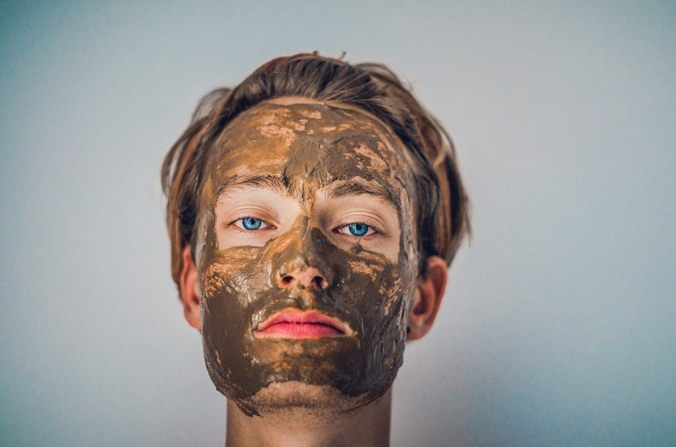

Do najczęściej wybieranych *zabiegów pielęgnacyjnych dla mężczyzn* należą wszelkie zabiegi nawilżające całe ciało, oczyszczające je ze wszelkich zanieczyszczeń, a także wygładzające i odmładzające. Dużą popularnością cieszą się: mezoterapia, lipoliza, a także różnego rodzaju peelingi. Panowie bardzo często korzystają również z profesjonalnych masaży całego ciała lub częściowych. Niektóre gabinety kosmetyczne oferują również specjalne programy pielęgnacyjne dla mężczyzn, które składają się z diagnozy skóry, wyznaczeniu jej indywidualnych potrzeb i określeniu problemów, co ostatecznie prowadzi do wybrania odpowiedniego zabiegu. Dzięki takiemu kompleksowemu podejściu możemy zadbać o nasz wygląd, a także dobre samopoczucie.

**Efekty profesjonalnych zabiegów**

[Zabiegi pielęgnacyjne dla mężczyzn](https://instytuty.drirenaeris.com/zabiegi/zabiegi-dla-mezczyzn) mogą przynieść imponujące efekty. Przede wszystkim wpływają one na poprawę wyglądu oraz kondycji skóry. Po ich wykonaniu skóra staje się gładka, odpowiednio nawilżona, jędrna, a wszelkie niedoskonałości zostają zredukowane, a nawet całkowicie wyeliminowane. Profesjonalne zabiegi sprawiają jednak, że nie tylko możemy cieszyć się zadbanym wyglądem, ale również wpływają znacząco na nasze samopoczucie i pomagają się odprężyć.